SÃO PAULO TECH SCHOOL

CURSO DE TECNOLOGIA EM ANÁLISE E DESENVOLVIMENTO DE SISTEMAS

|  |  |
| --- | --- |
| NOME COMPLETO | RA |
| BRUNO DE CARVALHO LIMA CARA | 01221165 |
| DIOGO HENRIQUE GOMES | 01221183 |
| DIULIA VICTÓRIA SOUZA SANTOS | 01221134 |
| JOÃO GABRIEL MORATA FARIA | 01221213 |
| LEONARDO NACAGAWA SILVA | 01221176 |
| RAFAEL CAXIXI FUZETI | 01221098 |

NEW EMPLOYEE

SÃO PAULO

2022

Sumário

1 VISÃO DO PROJETO 5

1.1 **APRESENTAÇÃO DO GRUPO** 5

1.2 **CONTEXTO** 5

1.3 **Problema / justificativa do projeto** 5

1.4 **objetivo da solução** 5

1.5 **diagrama dE Visão de negócio** 5

2 PLANEJAMENTO DO PROJETO 7

2.1 **Definição da Equipe do projeto** 7

2.2 **PROCESSO E FERRAMENTA DE GESTÃO DE PROJETOS** 7

2.3 **Gestão dos Riscos do Projeto** 7

2.4 **PRODUCT BACKLOG e requisitos** 7

2.5 **Sprints / sprint backlog** 7

3 desenvolvimento do projeto 9

3.1 **DIAGRAMA DE Solução Técnica** 9

3.2 **Banco de Dados** 9

3.3 **Protótipo das telas, lógica e usabilidade** 9

3.4 **MÉTRICAS** 9

4 implantação do projeto 11

4.1 **Manual de Instalação da solução** 11

4.2 **Processo de Atendimento e Suporte / FERRAMENTA** 11

5 CONCLUSÕES 13

5.1 **resultados** 13

5.2 **Processo de aprendizado com o projeto** 13

5.3 **Considerações finais sobre A evolução da solução** 13

ReferÊncias 14

VISÃO DO PROJETO

# VISÃO DO PROJETO

## **APRESENTAÇÃO DO GRUPO**

Nós somos a New Employee, composta por:

Diogo Gomes

João Gabriel

Rafael Caxixi

Bruno Cará

Leonardo Nacagawa

Diúlia Santos

Somos uma equipe especializada em programação web, desenvolvimento back-end e front-end, nas linguagens HTML, CSS, Javascript, MySQL e C++. Equipe harmônica que busca juntos uma solução adequada, trabalhando em grupo e ajudando uns aos outros.

## **CONTEXTO**

A temperatura no ambiente de trabalho pode afetar diretamente no desempenho dos funcionários. A busca por uma ferramenta que seja capaz de colher, armazenar os dados e além disso, automaticamente regularizar a temperatura no local de trabalho é de tremenda importância, tendo em vista, que isso impacta diretamente no lucro da empresa e na saúde de seus trabalhadores. Logo, a busca por manter os ambientes mais saudáveis e confortáveis, através da implantação de sistemas regulamentadores de temperatura torna-se fundamental.

## **Problema / justificativa do projeto**

O mau uso do ar-condicionado abaixa a imunidade, logo, o impacto gerado pelo uso desregulado deste equipamento impacta na saúde dos usuários. Ele é responsável por nos deixar suscetíveis a doenças respiratórias como gripe, resfriado, pneumonia, bronquite, entre outras. Uma climatização adequada é de extrema importância, ajudando a prevenir a chamada “Síndrome do Edifício Doente”.

*“Essa síndrome, que começou a ser estudada na década de 1970, está frequentemente relacionada ao sistema de refrigeração ou de aquecimento dos edifícios. Fatores como temperatura inadequada, velocidade do ar e umidade abaixo ou acima do recomendável também estão relacionados à síndrome, de acordo com o médico Clovis Chechinel” – g1.globo.*

Segundo o site *O Globo,* historicamente, 1 a cada 4 funcionários (25%) entrega ao menos um atestado por mês e cerca de 51% dos atestados entregues em janeiro de 2021 foram por doenças respiratórias, logo o uso inadequado do ar-condicionado é responsável por grande parte do índice de “baixa-produtividade” no meio corporativo.

A NR (norma regulamentadora do ministério do trabalho) de nº 17, estipula que a temperatura deve ser mantida entre 20°C e 23°C, velocidade do ar em 0,75 m/s e umidade relativa mínima de 40%.

## **objetivo da solução**

A New Employee tem como objetivo proporcionar um ambiente climatizado, saudável e confortável a fim de aumentar (em média até 49%) o índice de disposição no meio corporativo, e aumentar o nível de produtividade dos funcionários, evitando possíveis faltas no mês que possam prejudicar os lucros e, a própria saúde dos trabalhadores.

## **diagrama dE Visão de negócio**

2 PLANEJAMENTO DO PROJETO

# PLANEJAMENTO DO PROJETO

## **Definição da Equipe do projeto**

De acordo com a metodologia ágil adotada, nosso grupo se dividiu da seguinte forma entre os integrantes:

* **Scrum Master -** Diogo Gomes
* **Product Owner -** João Gabriel
* **Administrador de banco de dados (DBA) -** Rafael Caxixi
* **Desenvolvedor Front-End -** Bruno Cará
* **Desenvolvedor Back-End -** Leonardo Nacagawa
* **Desenvolvedor Full-Stack -** Diúlia Santos.

## **PROCESSO E FERRAMENTA DE GESTÃO DE PROJETOS**

Adotamos o método de daily meetings, fossem essas por calls ou mensagens em si. A harmonia e contribuição do grupo como um todo, definitivamente, fez a diferença nos últimos meses ao refletir nosso desempenho e cronograma alinhado entre os membros, como evidencia nosso trello abaixo, com alta adesão do grupo:

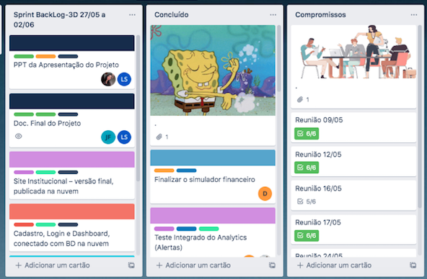

## **Gestão dos Riscos do Projeto**

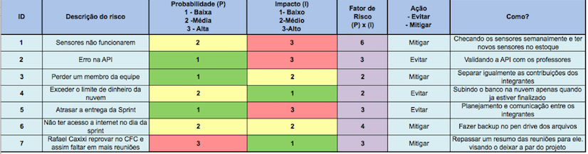

## **PRODUCT BACKLOG e requisitos**

• 13. Manual de Instalação – Essencial;

• 3. Doc. Final do Projeto – Essencial;

• 8. PPT da Apresentação do Projeto – Essencial;

• 21. Site Institucional – versão final, publicada na nuvem – Essencial;

• 13. Cadastro, Login e Dashboard, conectado com BD na nuvem - Essencial;

• 13. Fluxograma do Processo de Atendimento do Suporte – Importante;

• 8. Ferramenta de Help Desk configurada e integrada à solução - Importante;

• 5. Modelagem Lógica (Final) – Importante;

• 8. Tabelas criadas no Azure (Nuvem) Arquitetura de Computadores – Essencial;

• 21. Teste Integrado do Analytics (Alertas) – Importante;

• 13. Teste Integrado da Solução de IoT (Arduino + Banco de Dados) – Importante.

## **Sprints / sprint backlog**

Apresentar o(s) Sprint Backlog(s) – O que do Product Backlog foi endereçado no(s) Sprint(s)

desenvolvimento do projeto

# desenvolvimento do projeto

## **DIAGRAMA DE Solução Técnica**

Descrição da solução, detalhamento dos componentes utilizados, diagramas de arquitetura, etc.

## **Banco de Dados**

CREATE DATABASE New_Employee;

USE New_Employee;

CREATE TABLE empresa (

id_empresa int primary key identity(1,1),

nome_empresa varchar (40) unique,

CNPJ_empresa varchar (18) unique,

cep_empresa varchar (9),

cidade_empresa varchar (40),

bairro_empresa varchar (30),

email_empresa varchar (40),

end_empresa varchar (40),

senha_empresa varchar (40)

);

CREATE TABLE usuario (

id_usuario int primary key identity(1,1),

nome_usuario varchar (50),

email_usuario varchar (50),

senha_usuario varchar (30),

fk_empresa int foreign key references empresa (id_empresa)

);

CREATE TABLE sensor (

id_sensor int primary key identity(1,1),

local_sensor varchar (50),

fk_empresa int foreign key references empresa (id_empresa),

fk_usuario int foreign key references usuario (id_usuario)

);

CREATE TABLE registro_sensor (

id_registro int primary key identity(1,1),

data_hora datetime default current_timestamp,

valor_registro DOUBLE,

fk_sensor int foreign key references sensor (id_sensor)

);

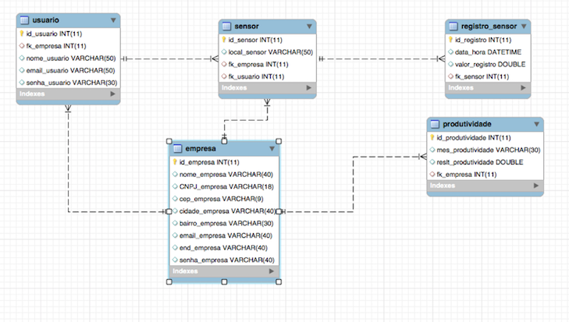

## **Protótipo das telas, lógica e usabilidade**

Apresentar as telas construídas e sua lógica de navegação

## **MÉTRICAS**

Apresentar as métricas definidas para o disparo dos alarmes. Explicar o conceito adotado, limites, cores, etc.

4 implantação do projeto

# implantação do projeto

## **Manual de Instalação da solução**

Descritivo básico da instalação da solução e principais cuidados. Guia de instalação e uso.

## **Processo de Atendimento e Suporte / FERRAMENTA**

Desenho e apresentação do Processo de Suporte (Fluxo);

Apresentação e detalhamento da ferramenta utilizada para Help Desk/Suporte;

Canais de atendimento (telefone,e-meil, chat), níveis de suporte, base de conhecimento na ferramenta selecionada.

# CONCLUSÕES

## **resultados**

Cumprimento dos requisitos, performance, usabilidade.

## **Processo de aprendizado com o projeto**

Detalhamento e visão do grupo em relação ao aprendizado durante o desenvolvimento do projeto.

## **Considerações finais sobre A evolução da solução**

Qual a visão do grupo em relação à evolução deste projeto. Caso haja mais tempo e dedicação no projeto em versões futuras, como ele seria ofertado/apresentado.

ReferÊncias

AHMAD, C. S. et al. Mechanical properties of soft tissue femoral fixation devices for anterior cruciate ligament reconstruction. **Am J Sports Med,** v. 32, n. 3, p. 635-40, Apr-May 2004. ISSN 0363-5465 (Print). Disponível em: < <http://www.ncbi.nlm.nih.gov/entrez/query.fcgi?cmd=Retrieve&db=PubMed&dopt=Citation&list_uids=15090378> >.

DONAHUE, T. et al. Comparison of viscoelastic, structural, and material properties of double-looped anterior cruciate ligament grafts made from bovine digital extensor and human hamstring tendons. **Journal of biomechanical engineering,** v. 123, p. 162, 2001.

ENDO, V. T. et al. **Investigação de Métodos de Fixação de Ligamentos e Tendões em Ensaios de Tração Uniaxial**. Primeiro Encontro de Engenharia Biomecânica (ENEBI). Petrópolis UFSC**:** 2 p. 2007.

GOODSHIP, A.; BIRCH, H. Cross sectional area measurement of tendon and ligament in vitro: a simple, rapid, non-destructive technique. **Journal of biomechanics,** v. 38, n. 3, p. 605-608, 2005.

NOYES, F. et al. **Biomechanical analysis of human ligament grafts used in knee-ligament repairs and reconstructions**: JBJS. 66**:** 344-352 p. 1984.

NOYES, F. R. et al. Intra-articular cruciate reconstruction. I: Perspectives on graft strength, vascularization, and immediate motion after replacement. **Clin Orthop Relat Res**, n. 172, p. 71-7, Jan-Feb 1983. ISSN 0009-921X (Print). Disponível em: < <http://www.ncbi.nlm.nih.gov/entrez/query.fcgi?cmd=Retrieve&db=PubMed&dopt=Citation&list_uids=6337002> >.